Отчёт по лабораторной работе 12
Настройки сети в Linux
Вишняков Родион Сергеевич
Содержание

1 Цель работы
Получить навыки настройки сетевых параметров системы.

2 Выполнение лабораторной работы
Получаем полномочия администратора
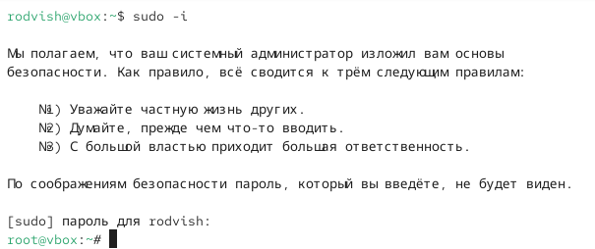
root
Выводим на экран информацию о существующих сетевых подключениях, а также статистику о количестве отправленных пакетов и связанных с ними сообщениях об ошибках
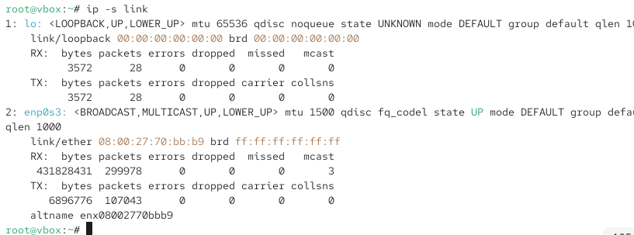
Сетевые подключения
Выведим на экран информацию о текущих маршрутах
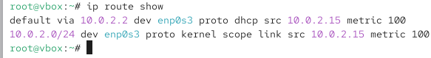
Текущие маршруты
Выведите на экран информацию о текущих назначениях адресов для сетевых интерфейсов на устройстве
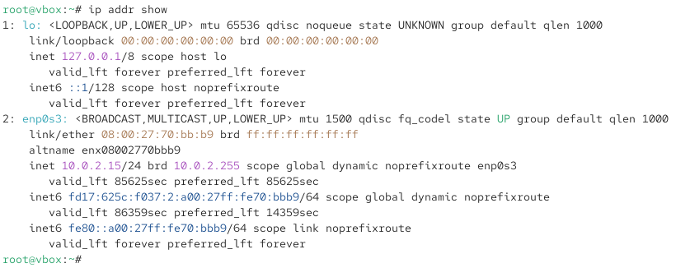
Текущие назначения адресов
Используя команду ping для проверки правильности подключения к Интернету
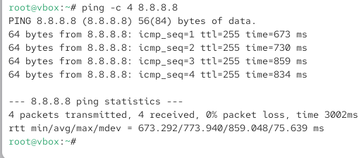
Команда ping
Добавляю дополнительный адрес к вашему интерфейсу
Дополнительный адрес
Проверяю, что адрес добавился
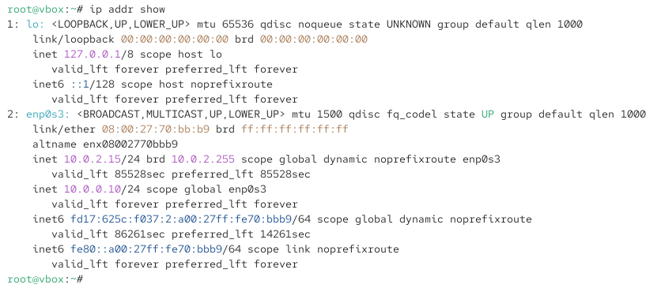
Адрес
Сравниваю вывод информации от утилиты ip и от команды ifconfig
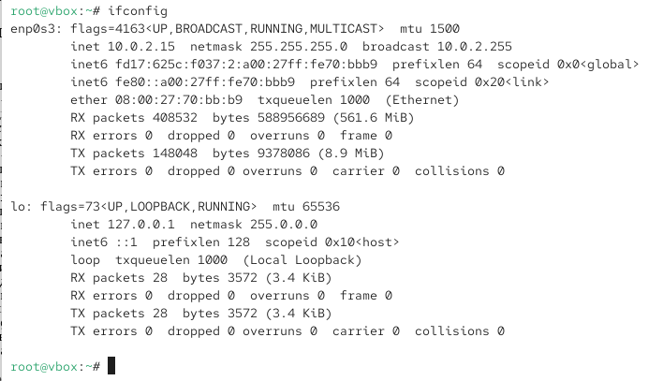
ifconfig
Вывожу на экран список всех прослушиваемых системой портов UDP и TCP
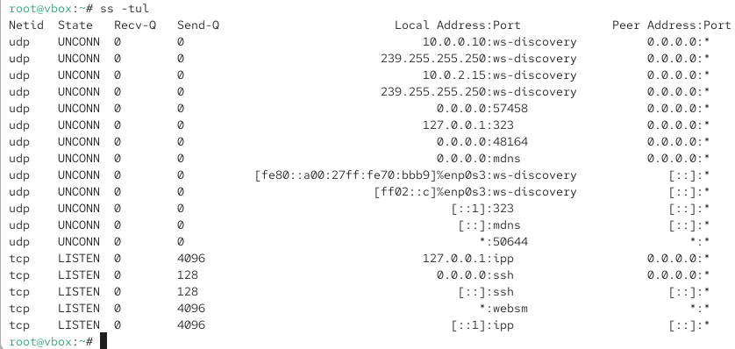
Порты
Вывожу на экран информацию о текущих соединениях
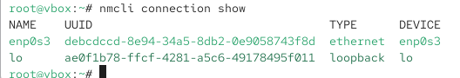
Текущие соединения
Добавляю Ethernet-соединение с именем dhcp к интерфейсу
Ethernet-соединение
Добавляю к этому же интерфейсу Ethernet-соединение с именем static, статическим IPv4-адресом адаптера и статическим адресом шлюза
Ethernet-соединение
Вывожу информацию о текущих соединениях
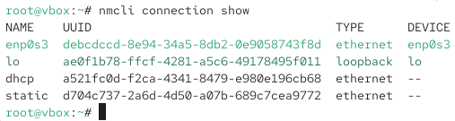
Текущие соединения
Переключаюсь на статическое соединение и проверяю успешность переключения
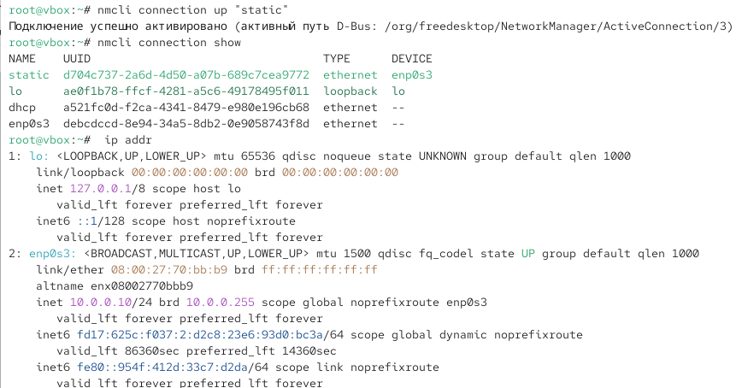
Статистическое соединение
Переключаюсь на соединение dhcp и проверяю успешность переключения
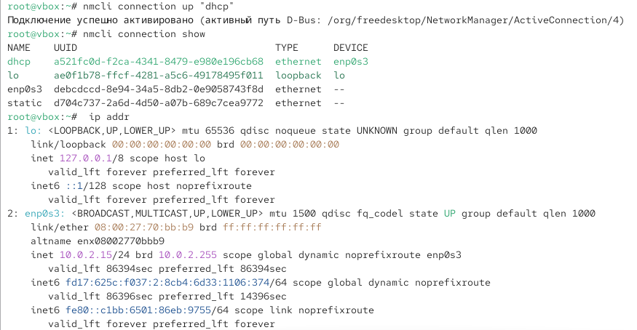
dhcp
Отключаю автоподключение статического соединение, добавляю DNS-сервер 1 и DNS-серевер 2, изменяю IP-адрес, добавляю другой IP-адрес, и активирую
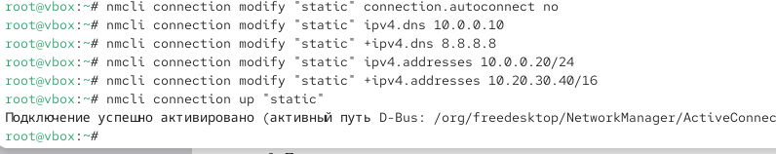
Статическое соединение
Используя nmtui, просматриваю настройки сети на устройстве
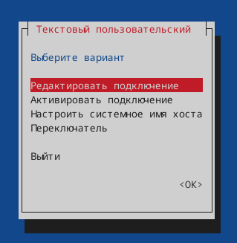
nmtui
Посматриваю настройки сетевых соединений
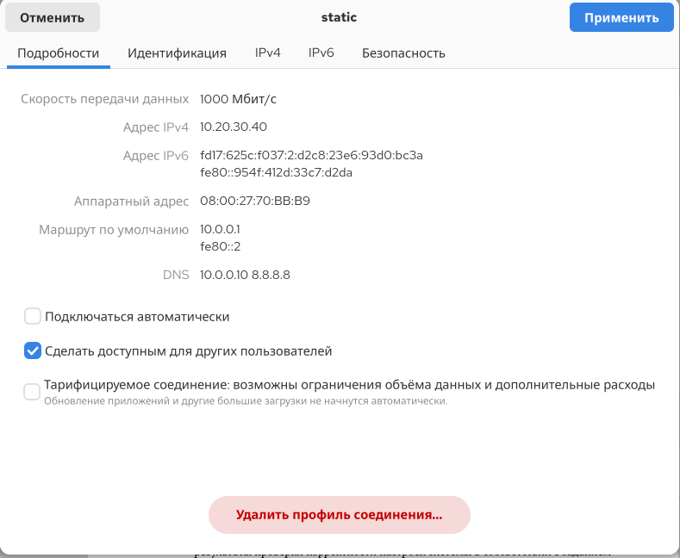
Сетевые соединения
Переключаюсь на первоначальное сетевое соединение
Первоначальное сетевое соединение

3 Вывод
Мы получили навыки настройки сетевых параметров системы.

4 Контрольные вопросы
- Вопрос: Какая команда отображает только статус соединения, но не IP-адрес? Ответ: Команда ip link show.
- Вопрос: Какая служба управляет сетью в ОС типа RHEL? Ответ:Служба NetworkManager.
- Вопрос: Какой файл содержит имя узла (устройства) в ОС типа RHEL? Ответ: Файл /etc/hostname.
- Вопрос: Какая команда позволяет вам задать имя узла (устройства)? Ответ: Команда hostnamectl set-hostname.
- Вопрос: Какой конфигурационный файл можно изменить для включения разрешения имён для конкретного IP-адреса? Ответ: Файл /etc/hosts.
- Вопрос: Какая команда показывает текущую конфигурацию маршрутизации? Ответ: Команда ip route show.
- Вопрос: Как проверить текущий статус службы NetworkManager? Ответ: С помощью команды systemctl status NetworkManager.
- Вопрос: Какая команда позволяет вам изменить текущий IP-адрес и шлюз по умолчанию для вашего сетевого соединения? Ответ: Команда nmcli.

